目前常规的流体仿真软件都需要用到计算网格，其中心思想在于将空间区域划分成足够多的计算区域（即足够小的计算区域），然后在每一个计算区域上进行求解控制方程，最终获得整体计算区域上的物理量分布。

从原理上说，理论上计算网格越密则计算精度就越高。但实际工程中还要考虑到时间成本和计算成本，故而常常采用满足计算精度的网格即可，而不是一味的追求网格精细数量。常见的网格划分如下图所示：



那么在网格划分的过程中，通常会采用四种网格类型，四面体网格、六面体网格、棱柱层网格、金字塔网格，各网格形状如下所示。还有一种多面体网格，在此不做讨论，同时在2D仿真中，主要是三角形网格和四边形网格，这里也暂不做讨论。

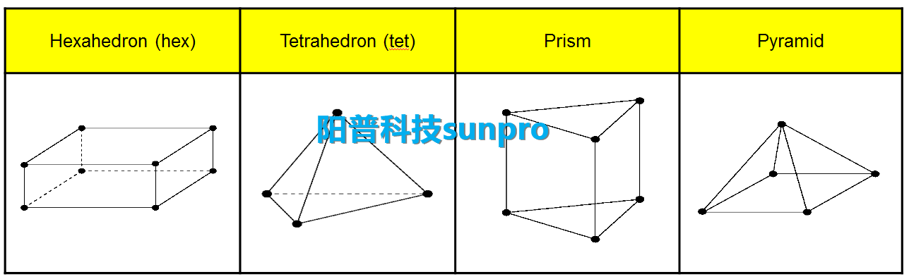

其中六面体网格离散化效果好，而且作为剪切层网格精度较高，在占用计算机的内存和计算速度上来讲，在各网格类型中都是最好的。但六面体网格也有缺点，其几何贴体性不高，不如四面体网格，仅能够适用于比较规则的几何体。当然对于不规则的几何体，也可以划分成六面体网格，只不过在网格划分上消耗的时间将大大增加。

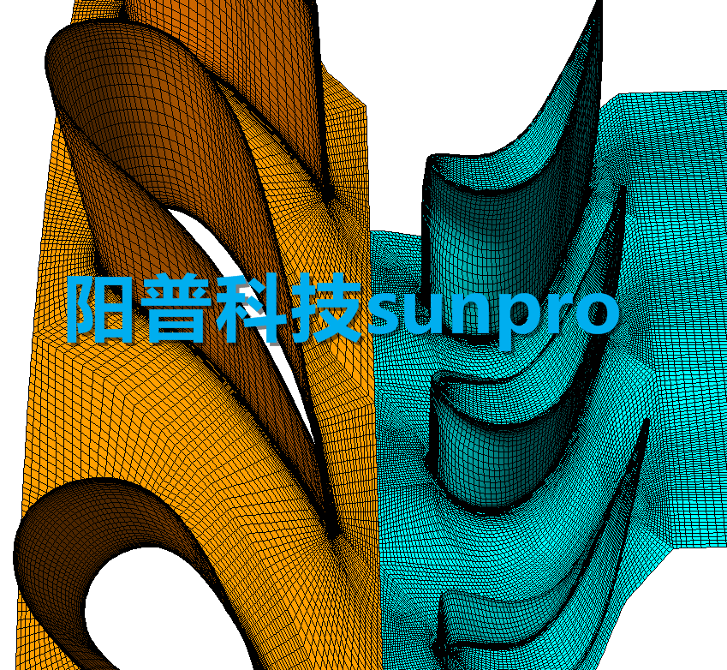

四面体网格，其优势在于网格贴体性很高，网格划分时自动化程度高，能够很方便的对不规则的结合体进行网格划分。但其劣势也很明显，其离散化程度不高，与六面体网格相比，若达到同样的精度，网格数量约为六面体的1.5倍，计算所需内存核计算时间将近2倍；同时也不适合作为剪切层网格，因为其网格方向是在不断改变的，不符合剪切层的实际工况。

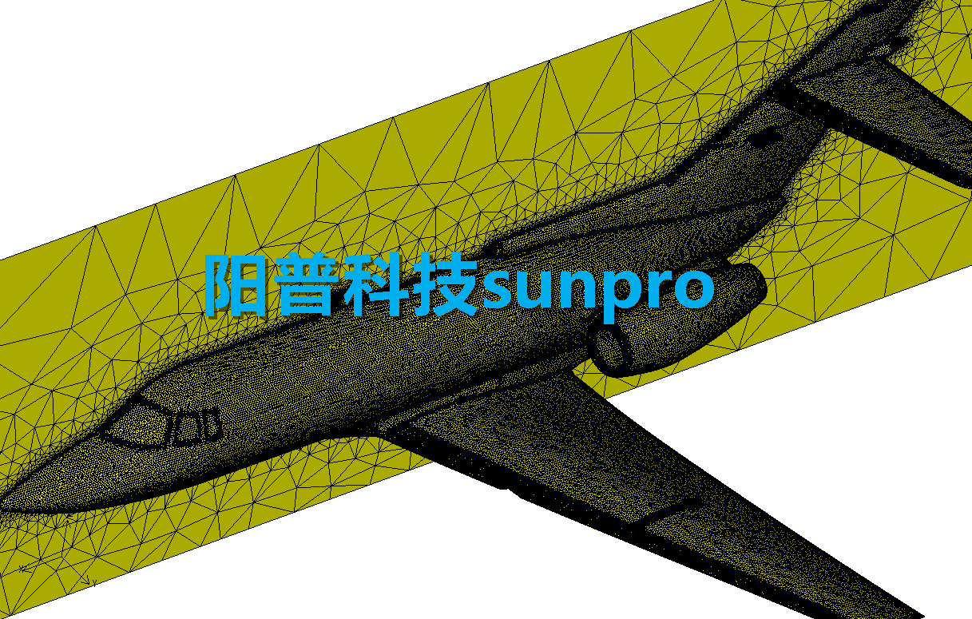

而棱柱层网格效果介于四面体网格和六面体网格之间，其网格自动划分程度较高，且剪切层效果也较好。对于复杂弯曲的流道，通常是边界层采用棱柱层网格，而内部完全湍流的计算域采用四面体网格。

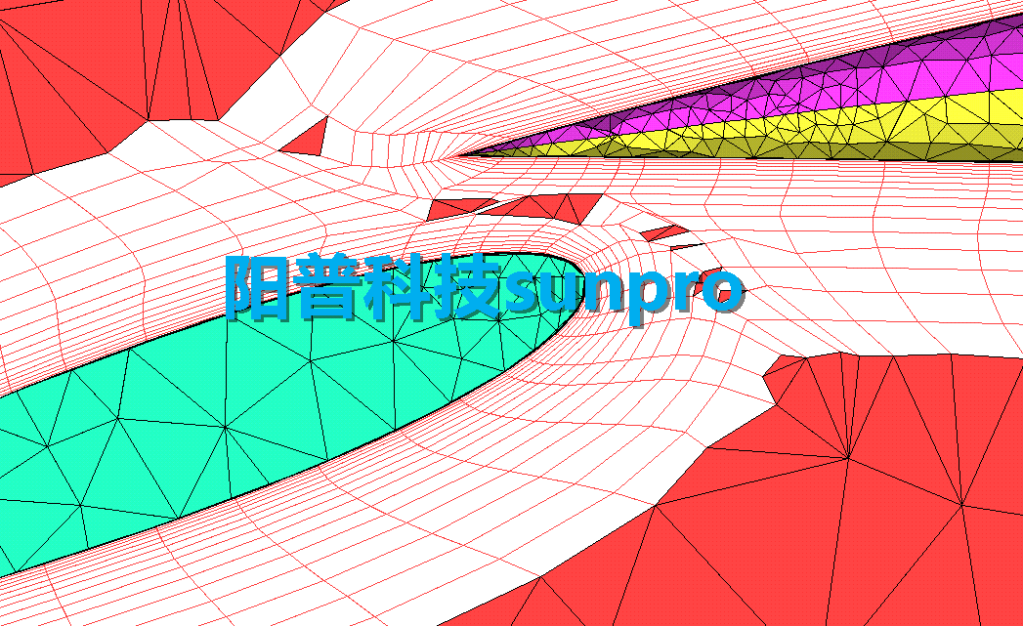

金字塔网格通常是采用混合网格时，出现在连接六面体网格和四面体网格的连接区域。对于较为复杂的结合体，既要保证计算精度，又要确保网格划分时间不宜过长，常采用混合网格的策略，而金字塔网格则从此出现了。采用混合网格时，常常网格质量最差的区域就在金字塔网格区域，此区域一定要保证网格质量，否则会影响到仿真结果的精度。

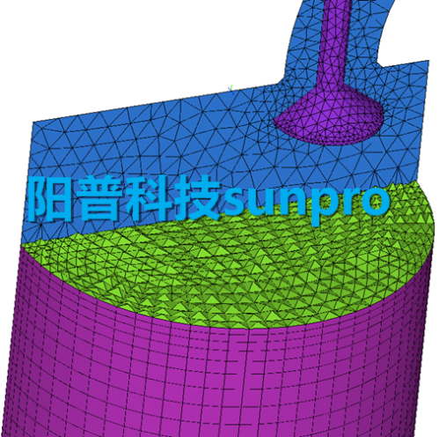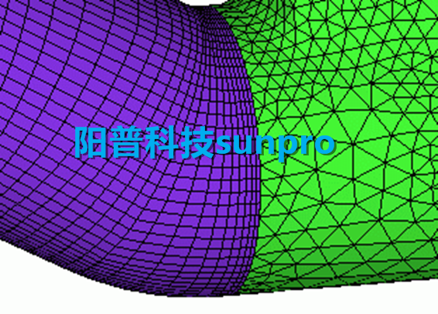

那么在仿真过程中，应该选择哪种类型的网格呢？应该创建多少数量的网格才合适呢？

这些问题应与可接受的计算精度、计算时间来结合考虑。总的来说，计算精度要求高，而计算时间又比较少的话，则尽量采用六面体网格类型或混合网格类型；而计算时间也比较宽裕的话，采用更为方便的四面体网格也可；若计算精度要求不高时，采用何种网格类型则不重要，保证一定网格数量即可。

针对于创建合适的网格数量，可以通过网格无关性来进行验证。只要能够达到可接受的计算精度误差时，则较少的网格数量是较为合适的。

在此，注意一点：当流动方向与网格方向不一致时，如采用六面体网格，则可能造成伪扩散，其计算精度不如四面体网格。如下图所示：

